2 PRIEDAS
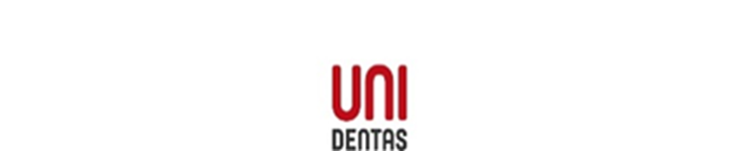
(UAB „Unidentas“, adresas: Senasis Ukmergės kelias 4, Užubalių km. Vilniaus raj. Tel. 869934999. Įmonės kodas 126409976; PVM mokėtojo kodas LT264099716. Duomenys apie įmonę kaupiami ir saugomi juridinių asmenų registre)

VšĮ Jūrininkų sveikatos priežiūros centrui

PASIŪLYMAS
DĖL SURIŠIMO SISTEMŲ
2024-09-18

Tiekėjo pavadinimas | UAB „Unidentas“
Tiekėjo adresas | Senasis Ukmergės kelias 4, Užubalių km. Vilniaus raj.
Asmens, pasirašiusio pasiūlymą, vardas, pavardė, pareigos | Direktorius Linas Stankevičius
Telefono numeris | +37069934999
El. pašto adresas | dental@unidentas.lt

Pildoma, jei tiekėjas ketina pasitelkti subtiekėją (-us)
Subtiekėjo (-ų) pavadinimas
Subtiekėjo (-ų) adresas (-ai)
Įsipareigojimai (numatomos perduoti užduotys)
Įsipareigojimų dalis (procentais)

Šiuo pasiūlymu pažymime, kad sutinkame su visomis mažos vertės neskelbiamos apklausos pirkimo sąlygomis ir patvirtiname, kad visa mūsų pasiūlyme pateikta informacija yra teisinga ir, kad mes nenuslėpėme jokios informacijos, kurią buvo prašoma pateikti pirkimo dokumentuose.

Mes siūlome Surišimo sistemas šioms Pirkimo dalims: 1 ir 2.

Patvirtiname, kad mūsų siūlomos Surišimo sistemos visiškai atitinka pirkimo dokumentuose nurodytus reikalavimus. Siūlomos Surišimo sistemos ir jų įkainiai nurodyti kartu su šiuo pasiūlymu pateiktoje Techninėje specifikacijoje (pateikiame užpildytą Pirkimo sąlygų 1 priedą).

Kartu su pasiūlymu pateikiami šie dokumentai:
Eil.  Nr. | Pateiktų dokumentų pavadinimas | Dokumento puslapių skaičius
1. | Pasiūlymas | 2
2. | Techninė specifikacija | 5

Pasiūlymas galioja iki termino, nustatyto pirkimo dokumentuose.

Direktorius Linas Stankevičius

